О присвоении наименования безымянной улице в населенном пункте Нурбулак Карагашского сельского округа
Решение акима Карагашского сельского округа Алгинского района Актюбинской области от 30 декабря 2019 года № 22. Зарегистрировано Департаментом юстиции Актюбинской области 31 декабря 2019 года № 6642
В соответствии со статьей 35 Закона Республики Казахстан от 23 января 2001 года "О местном государственном управлении и самоуправлении в Республике Казахстан", подпунктом 4) статьи 14 Закона Республики Казахстан от 8 декабря 1993 года "Об административно - территориальном устройстве Республики Казахстан" и на основании заключения Актюбинской областной ономастической комиссии от 20 декабря 2018 года № 4 с учетом мнения населения, аким Карагашского сельского округа РЕШИЛ:
1. Присвоить безымянной улице в населенном пункте Нурбулак Карагашского сельского округа наименование "Болашақ" согласно схематической карте.
2. Государственному учреждению "Аппарат акима Карагашского сельского округа в установленном законодательством порядке обеспечить:
государственную регистрацию настоящего решения в Департаменте юстиции Актюбинской области.
3. Настоящее решение вводится в действие по истечении десяти календарных дней после дня его первого официального опубликования.
Аким Карагашского сельского округа  Алгинского района | Н. Таженов

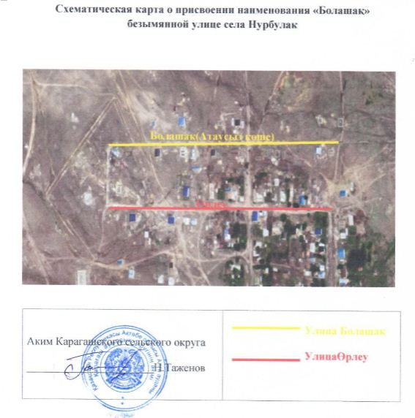

© 2012. РГП на ПХВ «Институт законодательства и правовой информации Республики Казахстан» Министерства юстиции Республики Казахстан

